Лабораторная работа №9

Текстовой редактор emacs

Козлов Всеволод Павлович

Содержание

# 1 Цель работы

Познакомиться с операционной системой Linux. Получить практические навыки работы с редактором Emacs.

# 2 Выполнение лабораторной работы

Открыл редактор emacs, создал файл lab07.sh (рис. [1]).

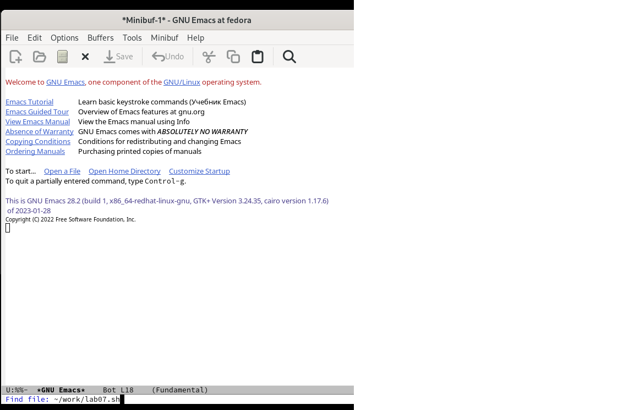

Figure 1: Создание файла

Ввел текст в созданный файл (рис. [2]).

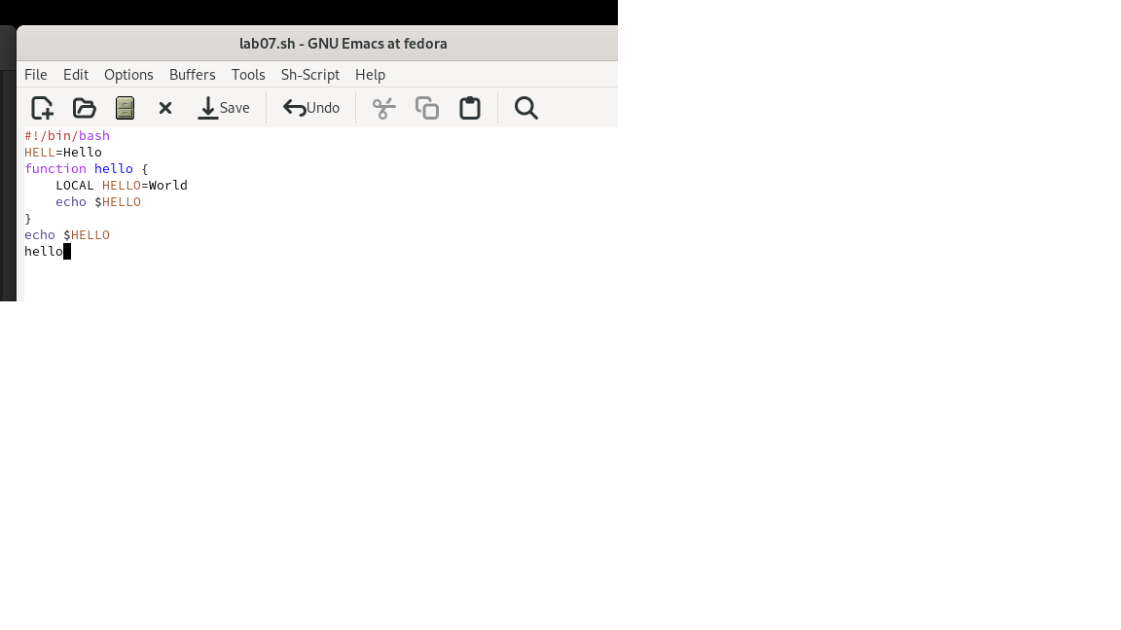

Figure 2: Ввод текста в файл

Вырезал одну из строк и вставил ее в конец файла (рис. [3]).

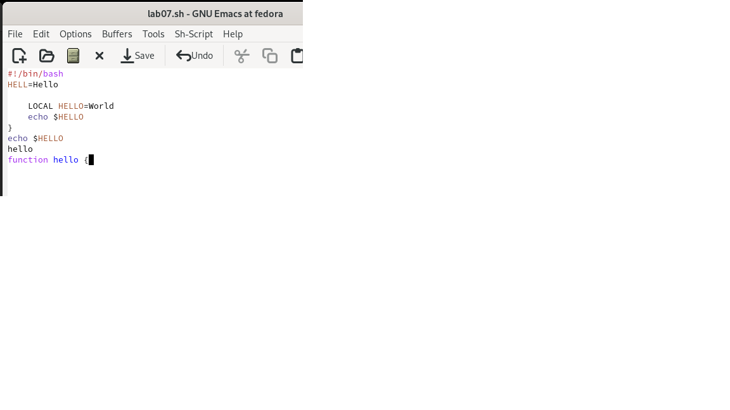

Figure 3: Перемещение строки

Скопировал область в буфер обмена, вставил ее в конец файла (рис. [4]).

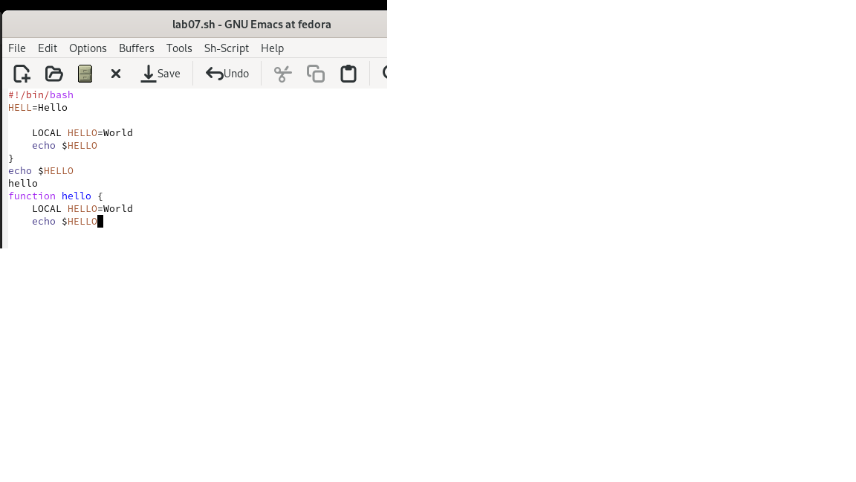

Figure 4: Копирование области в буфер обмена

Отменл последнее действие (рис. [5]).

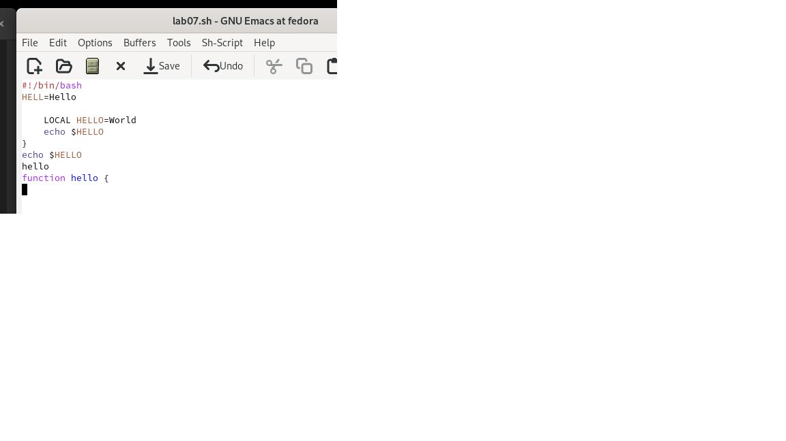

Figure 5: Отмена действия

Переместился в начало и конец строки, начало и конец буфера (с помощью комбинаций клавиш)

Вывел список активных буферов на экран (рис. [6]).

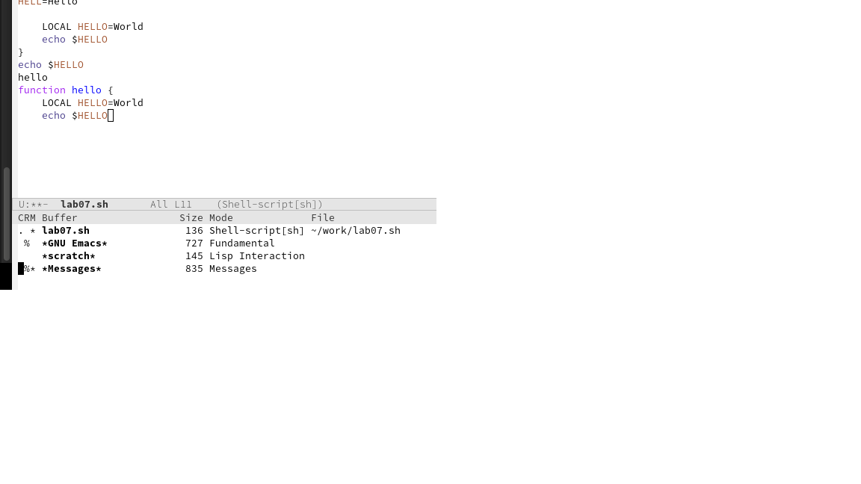

Figure 6: Вывод списка активных буферов

Перешел в новый буфер (рис. [7]).

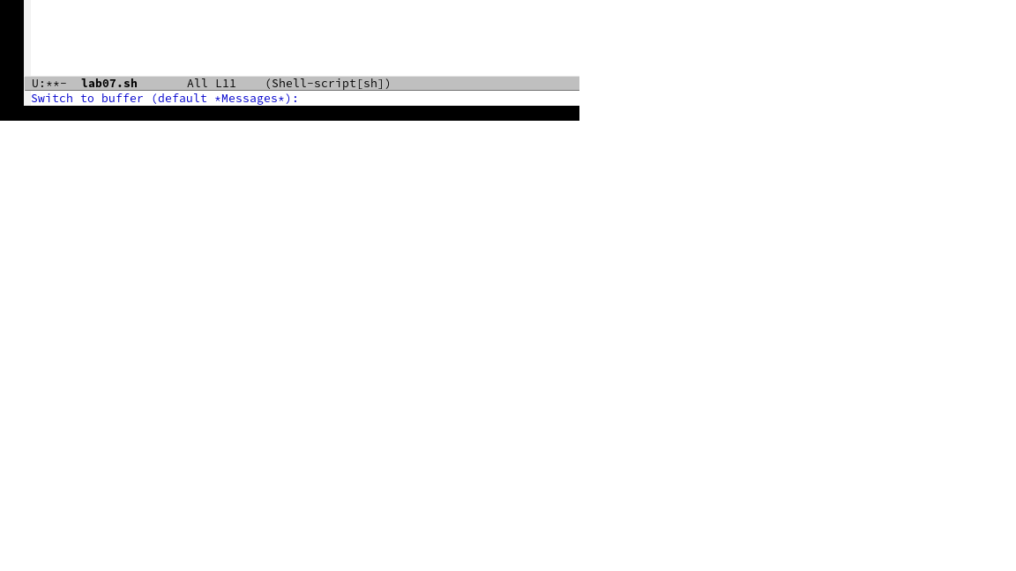

Figure 7: Переход в новый буфер

Поделил фрейм на 4 части (рис. [8]).

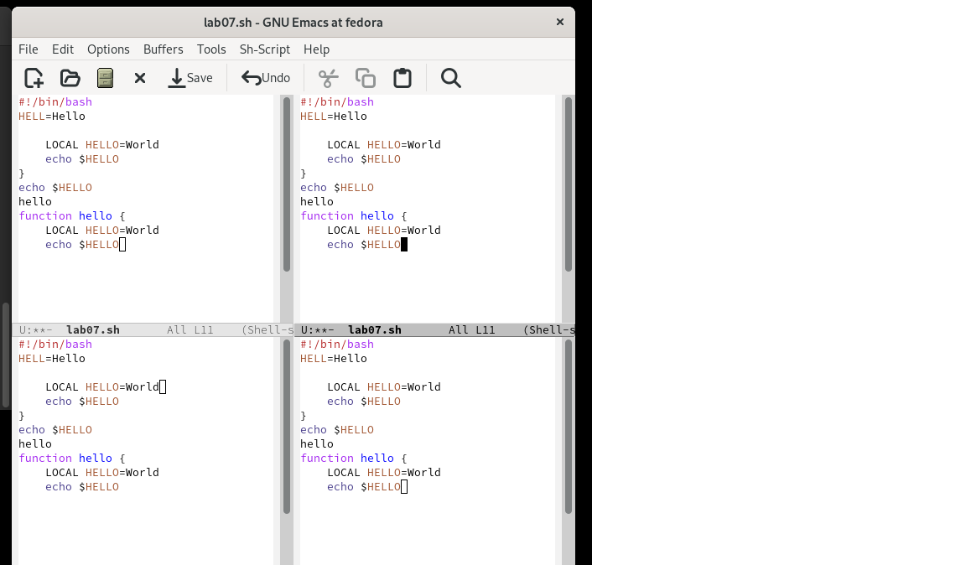

Figure 8: Деление фрейма на 4 части

В каждом из окон создал новый буфер, ввел текст (рис. [9]).

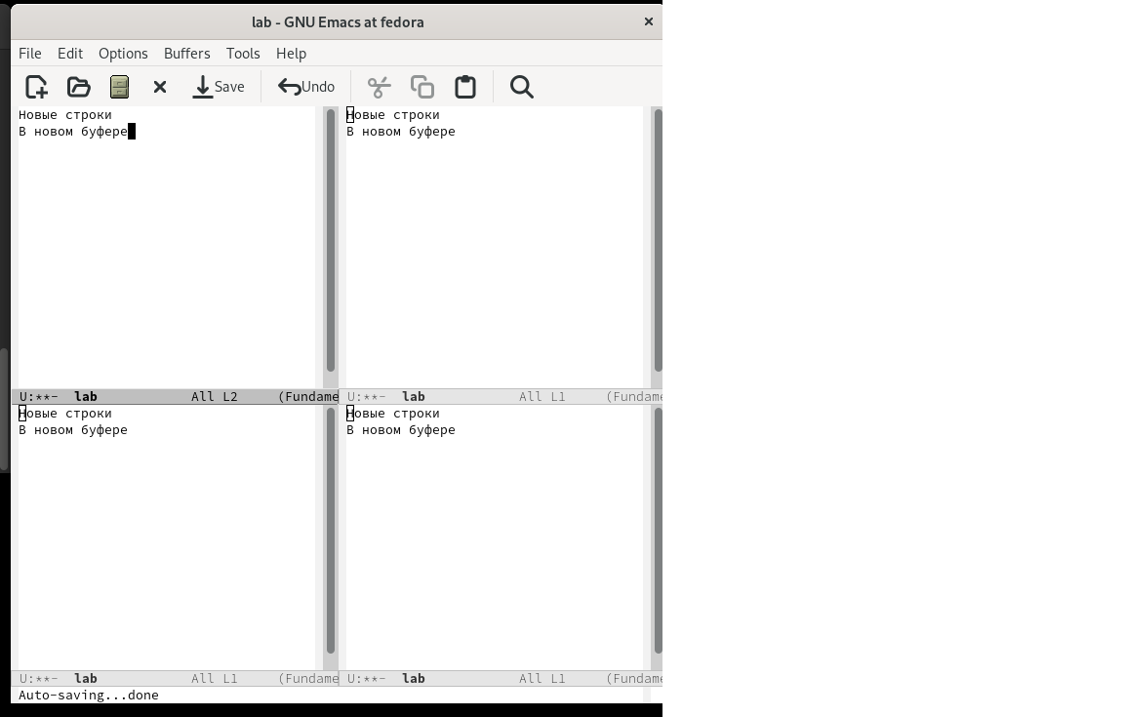

Figure 9: Создание буферов, ввод текста

Поиск слова “строки” (рис. [10]).

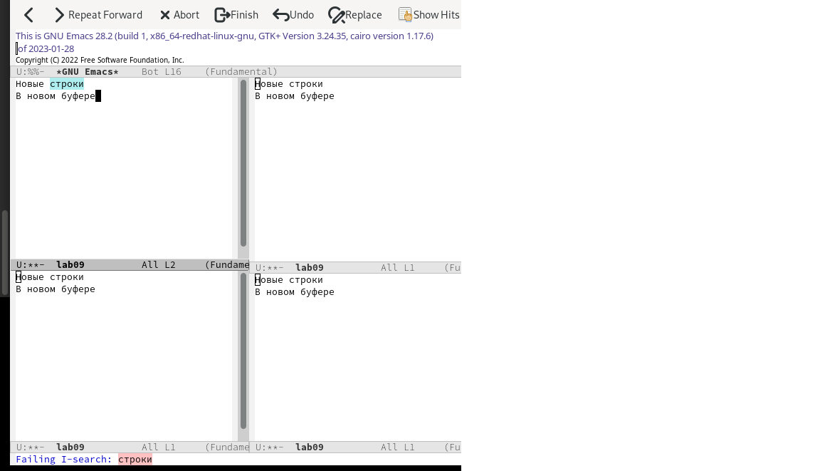

Figure 10: Поиск слова

С помощью режима замена заменил буквы “о” на “А” (рис. [11]).

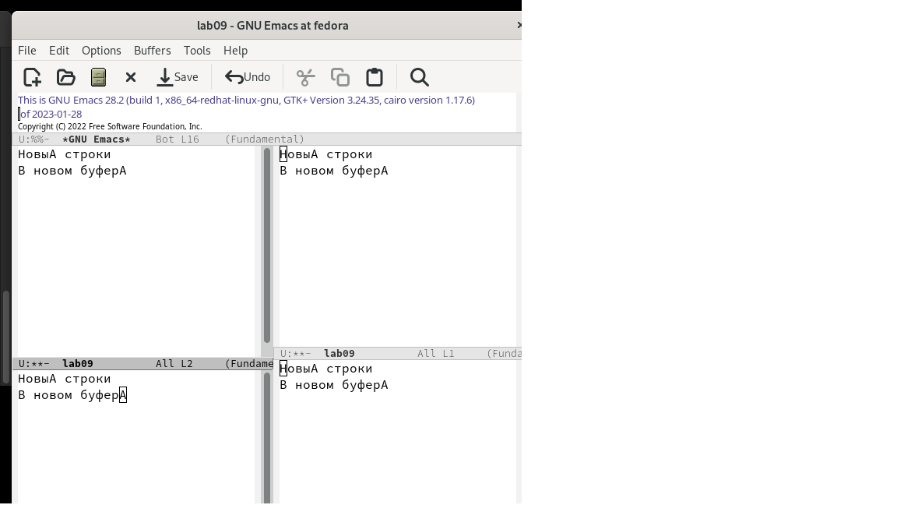

Figure 11: Замена слов/букв

Ответ на вопрос: Отличие от обычного режима в том, что тут появляется отдельное окно с текстом из файла с выделенными словами, которые нужно было найти.

# 3 Выводы

Познакомился с операционной системой Linux. Получил практические навыки работы с редактором Emacs.

# 4 Ответы на контрольные вопросы

1. Кратко охарактеризуйте редактор emacs. Emacs — один из наиболее мощных и широко распространённых редакторов, используемых в мире UNIX. Написан на языке высокого уровня Lisp.
2. Какие особенности данного редактора могут сделать его сложным для освоения новичком? Большое разнообразие сложных комбинаций клавиш, которые необходимы для редактирования файла и в принципе для работа с Emacs.
3. Своими словами опишите, что такое буфер и окно в терминологии emacs’а. Буфер - это объект в виде текста. Окно - это прямоугольная область, в которой отображен буфер.
4. Можно ли открыть больше 10 буферов в одном окне? Да, можно.
5. Какие буферы создаются по умолчанию при запуске emacs? Emacs использует буферы с именами, начинающимися с пробела, для внутренних целей. Отчасти он обращается с буферами с такими именами особенным образом – например, по умолчанию в них не записывается информация для отмены изменений.
6. Какие клавиши вы нажмёте, чтобы ввести следующую комбинацию C-c | и C-c C-|? Ctrl + c, а потом | и Ctrl + c Ctrl + |
7. Как поделить текущее окно на две части? С помощью команды Ctrl + x 3 (по вертикали) и Ctrl + x 2 (по горизонтали).
8. В каком файле хранятся настройки редактора emacs? Настройки emacs хранятся в файле . emacs, который хранится в домашней дирректории пользователя. Кроме этого файла есть ещё папка . emacs.
9. Какую функцию выполняет клавиша и можно ли её переназначить? Выполняет фугкцию стереть, думаю можно переназначить.
10. Какой редактор вам показался удобнее в работе vi или emacs? Поясните почему. Для меня удобнее был редактор Emacs, так как у него есть командая оболочка. А vi открывается в терминале, и выглядит своеобразно.

# Список литературы